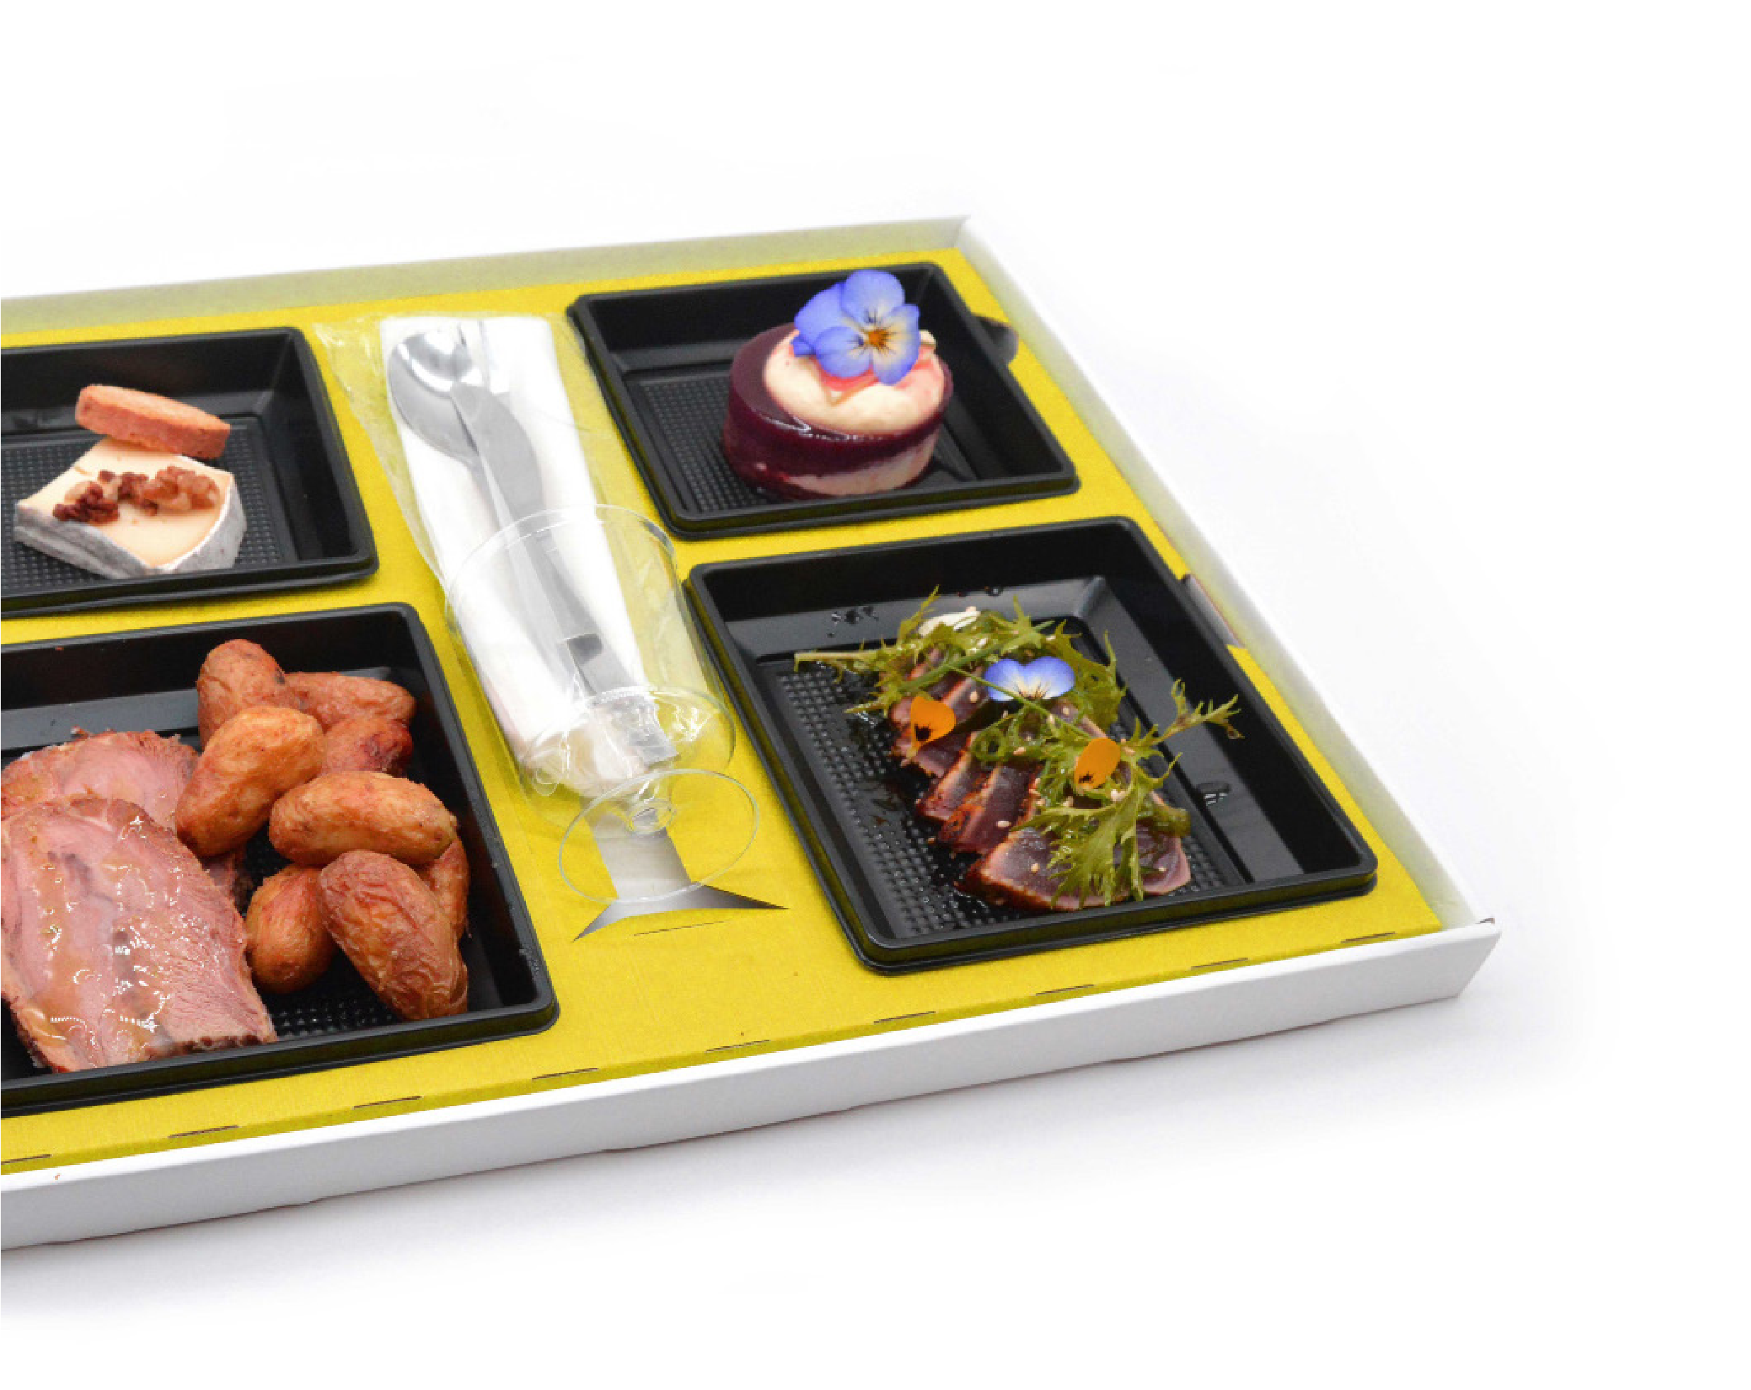
LES PLATEAUX REPAS

PLATEAU 1
- Samossa en duo (crevette et poulet)
- Pad Thaï (boeuf, poulet, crevette) soja et condiments
- Portion de Fromage et petit pain
- Charlotte Citron Meringuée

PLATEAU 2
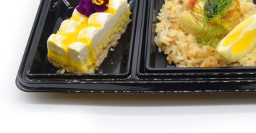
- Velouté du jour
Plateaux repas
froids 18,80 € HT
Commande minimum de 5 plateaux
- Bavette d’aloyau, écrasé de pommes de terre au beurre d’Isigny
- Portion de Fromage et petit pain
- Entremet Myrtille Hibiscus

PLATEAU 3
- Gravlax de saumon du jour
- Steak de thon sauce vierge et riz sauvage
- Portion de Fromage et petit pain
- Fromage Blanc et fruits rouge

PLATEAU 4
- Velouté du jour
- Risotto au parmesan et filet de poulet farci aux cèpes
- Portion de Fromage et petit pain
- Tiramisu
PLATEAU 5 végétarien
- Salade de falafels et Houmous à la truffe
- Quiche de légumes provençaux et salade du jour
- Portion de Fromage et petit pain
- Tartetelette croustillante poire et chocolat

PLATEAU 6
- Salade de magret de canard, fourme d’Ambert
- Aiguillette de Poulet, Pates sauces aux champignons
- Portion de Fromage et petit pain
- Gros macaron chocolat

PLATEAU 7
- Mi-cuit de bonite sauce soja sésame et algues Wakamé
- Filet de loup à l’huile d’olive et risotto du jour
- Portion de fromage et petit pain serviette
- Flan patissier

Les viandes sont d’origine Française le plus que possible
Les légumes d’origine Française et Provence le plus que possible
Les poissons sont d’origine atlantique, mer du nord le plus que possible
Fromage du jour : gouda, emmental, fromage frais aux herbes, camembert, tome...)
Tous nos produits sont susceptibles de contenir du gluten ou du lactose ou tout autre allergène.
Pour tout menu sans gluten ou sans lactose ou tout allergène spécifié, le bec fin fait tout son possible pour assurer l’absence d’allergène. Nous ne pouvons pas garantir à 100% la non-trace d’allergène.
Le Bec fin décline toute responsabilité en cas de réactions allergiques.

PLATEAU 1
- Gravlax de saumon
- Dos de cabillaud et légumes croquants
- Portion de Fromage et petit pain
- Macaron vanille et framboise

PLATEAU 2
- Mi cuit de foie gras sur pain d’épices
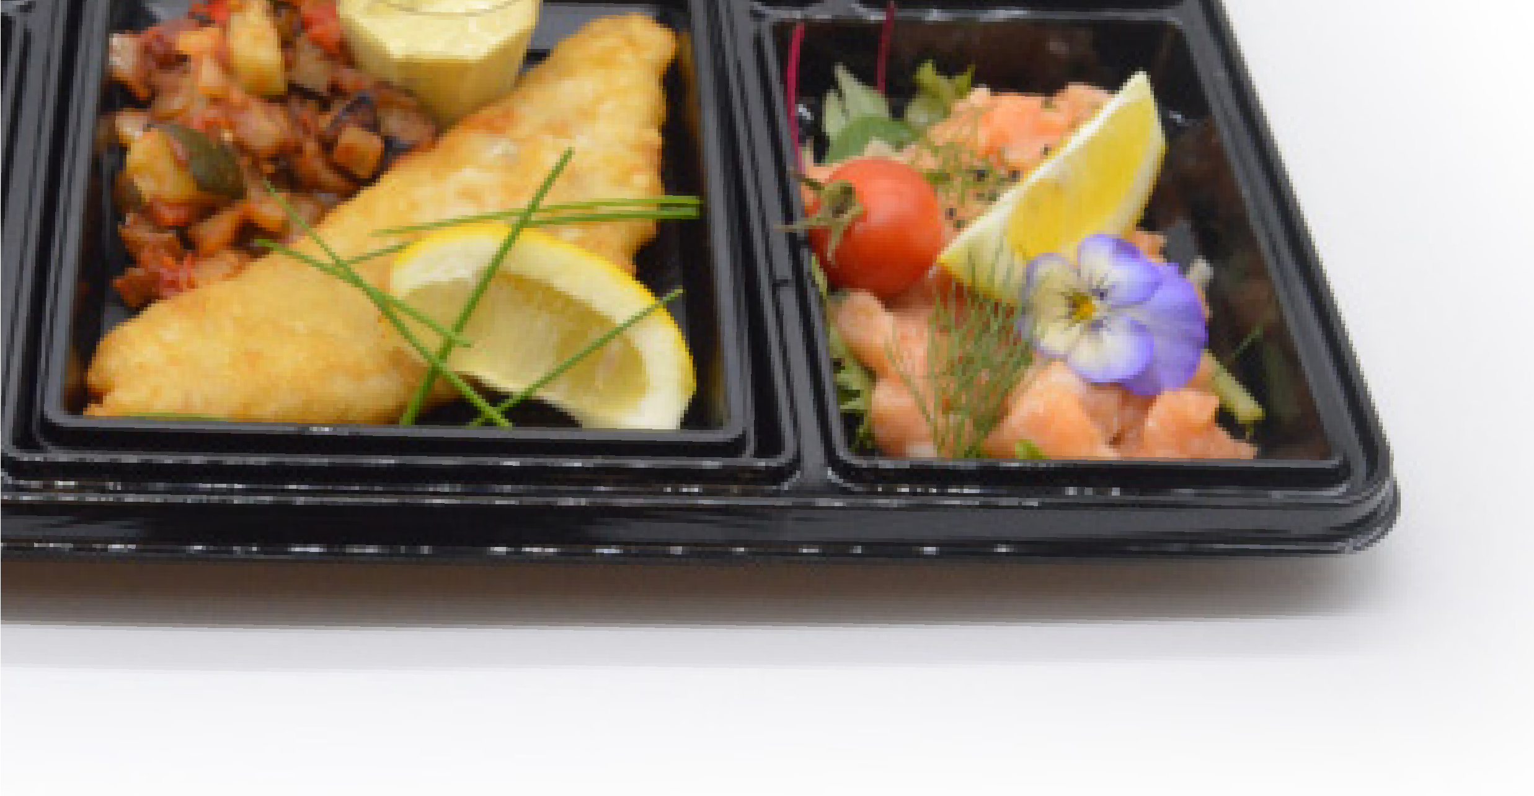
- Tournedos de canard et son écrasé de pomme de terre au beurre d’Isigny
Plateaux repas froids
prestige 23,00 € HT
Commande minimum de 5 plateaux
- Portion de Fromage et petit pain
- Flan patissier

PLATEAU 3
- Tartelette de légumes et houmous à la truffe
- Risotto de légumes et asperges rôties
- Portion de Fromage et petit pain
- Moka Chocolat
Nos boissons
12,00 € TTC  22,80 € TTC  30,00 € TTC  5,00 € TTC  4,00 € TTC  2,50 € TTC 1,65 € TTC  16,50 € TTC | Vin AOP Pigoudet première (rouge rosé blanc)  Domaine De Bagnol AOC Cassis (rosé et blanc)  Le champagne « Paul Romain brut exception »  Coca regular, Coca zero - 1L  Jus de fruits - 1L  Bouteille d’eau plate et gazeuse - 1,5L  Eau plate et gazeuse - 0,5L  Thermos de café ou de thé pour 10 personnes

La livraison
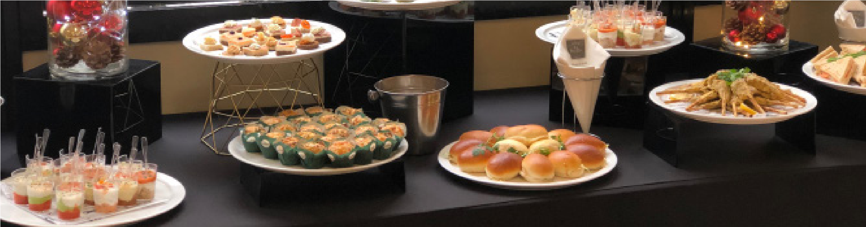
Créneau horaire 2 h
22,00 € TTC  55,00 € TTC  38,50 € TTC  38,50 € TTC  44,00 € TTC  55,00 € TTC  38,50 € TTC  38,50 € TTC  38,50 € TTC | Marseille  Aix en Provence  Aubagne  Cassis  La Ciotat  Marignane  Allauch  Plan de Cuques  Hôpital nord

Vos interlocuteurs privilégiés
Lionel Abdou Chargé de projets
06 21 71 18 90
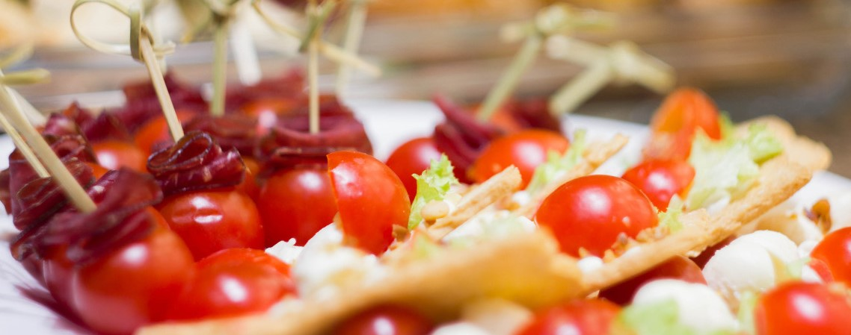

Jean-Baptiste Berthon Responsable évènementielle
06 27 81 57 40
N’hésitez pas à nous contacter pour tout renseignement ou modification.
Nous nous adapterons en fonction de votre envie et votre budget...
info@becfin.fr
lionel@becfin.fr

